調查報告

# 案　　由：據悉，中友百貨集團所屬埔里農莊股份有限公司擬於南投縣埔里鎮進行大面積開發，部分開發地區位於刣牛坑溪上游保育類動物臺灣白魚棲地，又該開發案尚在環境影響評估階段，卻疑已違法開挖山林、私設混凝土道路及攔砂壩蓄水設施等，恐影響當地生態保育及水土保持。究南投縣政府有無依據相關規定審核？處理情形為何？均有深入瞭解之必要案。

# 調查意見：

中友百貨最大股東中屋國際股份有限公司所屬之埔里農莊股份有限公司（下稱埔里農莊），計畫於南投縣埔里鎮上游地區，共計規劃「里山森活渡假村（旅館）」113.93公頃、「南投縣埔里鎮一新遊憩設施用地（旅館）」8.73公頃、「埔里農莊茶品休閒農場」14.55公頃等3件開發案，合計面積137.21公頃，因其下游為茭白筍產業種植地區及珍貴稀有保育類野生動物臺灣白魚棲息地，恐影響水源，引發當地居民抗議，且埔里農莊多次未經申請，擅自於上游開挖整地、私設農路及擋土牆、興建護岸及攔砂壩等行為，遭南投縣政府裁罰，造成民怨。

本案經調閱農業部農村發展及水土保持署（下稱水保署）、農業部林業及自然保育署（下稱林業署）、經濟部水利署（下稱水利署）、財政部國有財產署、南投縣政府等機關卷證資料，並於民國（下同）113年9月24日前往南投縣埔里鎮現場履勘、聽取簡報並詢問相關主管人員，相關單位再於會後補充案情說明資料到院，已調查竣事，茲臚列調查意見如下：

## **南投縣政府針對水土保持違規事項，訂有「南投縣政府處理違反水土保持法案件行政處分裁罰基準」，同一受處分人第2次以上違規即應裁罰較高金額，經查該府110年3月至113年8月的3年半期間，共計裁罰13次，惟自110年3月裁罰第1次後，遲至113年3月第10次裁罰始提升罰鍰金額，未依上開規定執行，核有違失**

### 水土保持法第12條第1項規定：「水土保持義務人於**山坡地**或森林區內從事下列行為，**應先擬具水土保持計畫**，送請主管機關核定，如屬依法應進行環境影響評估者，並應檢附環境影響評估審查結果一併送核：一、從事農、林、漁、牧地之開發利用所需之**修築農路或整坡作業**。二、探礦、採礦、鑿井、採取土石或設置有關附屬設施。三、修建鐵路、公路、其他道路或溝渠等。四、開發建築用地、設置公園、墳墓、遊憩用地、運動場地或軍事訓練場、**堆積土石**、處理廢棄物或**其他開挖整地**。」

### 南投縣政府為處理違反水土保持法案件，依循公平正義原則予以有效規範，建立執法之公平性，減少爭議並提升該府之公信力，訂定「南投縣政府處理違反水土保持法案件行政處分裁罰基準[1]」，其中第3點規定：該府處理違反水土保持法案件裁罰等級基準如下表：　　　　　　單位：新臺幣（下同）元

1. 南投縣政府處理違反水土保持法案件裁罰等級基準表

|  |  |  |  |  |
| --- | --- | --- | --- | --- |
| **違反面積** | **第1次** | **第2次** | **第3次** | **第4次（含以上）** |
| 2,000平方公尺以下 | 6萬元 | 12萬元 | 24萬元 | 30萬元 |
| 2,001~5,000平方公尺 | 9萬元 | 18萬元 | 30萬元 | 30萬元 |
| 5,001~10,000平方公尺 | 12萬元 | 24萬元 | 30萬元 | 30萬元 |
| 10,001~15,000平方公尺 | 18萬元 | 30萬元 | 30萬元 | 30萬元 |
| 15,001~20,000平方公尺 | 24萬元 | 30萬元 | 30萬元 | 30萬元 |
| 20,001平方公尺以上 | 30萬元 | 30萬元 | 30萬元 | 30萬元 |
| 說明：  一、違規規模依違規事實認定。  二、本基準違規事實之認定，依下列二者擇一重認定之：  (1)以同一受處分人所受該府水土保持法案件處分次數之總和（含本次）。  (2)違規地號所受該府水土保持法案件處分次數之總和（含本次）。前述處分若土地所有權人不同時，不得適用本款。  三、若有特殊情形（如：違規情節特別重大、需立即遏止、嚇阻、違法所得符合行政罰法第18條第2項規定等），得於所得利益之範圍內酌量加重，不受法定罰鍰最高額之限制規定。 | | | | |

資料來源：南投縣政府

### 有關埔里農莊違規情形，南投縣政府歷次裁罰如下表：

1. 南投縣政府歷次裁罰情形一覽表

| **序號** | **裁罰**  **日期** | **裁罰文號** | **受處**  **分人** | **違規面積**  **(平方公尺)** | **違規情形紀要** | **罰鍰**  **金額** | **地號** |
| --- | --- | --- | --- | --- | --- | --- | --- |
| 1 | 110.  03.10 | 府農管字第1100060475號 | 李○○ | 20 | 縣府於110.02.02.派員辦理施工中檢查，未依核定內容施作，擅自鋪設水泥鋪面。 | 6萬元 | 水尾段  1-19 |
| 2 | 110.  05.20 | 府農管字第1100120733號 | 劉○○ | 18,000 | 縣府於110.03.31.派員勘查，未擬具水土保持計畫，擅自開挖整地、整坡、施設土路及擋土牆(漿砌石、乾砌石、預鑄混凝土磚)。 | 24萬元 | 水尾段  1-18  1-40 |
| 3 | 110.  11.29 | 府農管字第1100276003號 | 李○○ | 1,800 | 縣府於110.07.12.派員勘查，未擬具水土保持計畫，擅自新設土石農路及RC擋土牆。 | 6萬元 | 水尾段  1-790  1-23 |
| 4 | 111.  07.06 | 府農管字第1110161722號 | 李○○ | 4,000 | 縣府於111.04.15.派員勘查，未擬具水土保持計畫，擅自新設土石農路及RC擋土牆。 | 9萬元 | 水尾段  1-790  1-23 |
| 5 | 112.  01.17 | 府農管字第1120021264號 | 劉○○ | 2,630 | 縣府於111.12.26.派員勘查，未擬具水土保持計畫，擅自開挖施作平臺(含石籠)及土石農路。 | 9萬元 | 小埔社段  191-1122  191-1352 |
| 6 | 112.  06.02 | 府農管字第1120132609號 | 李○○ | 1,600 | 縣府於111.11.16.派員勘查，未擬具水土保持計畫，擅自興建護岸及護床工。 | 6萬元 | 水尾段  1-22  1-764  1-789  1-788 |
| 7 | 112.  09.22 | 府農管字第1120226814號 | 劉○○ | 100 | 縣府於112.07.11.派員勘查，未擬具水土保持計畫，擅自施設乾砌石護岸及砌石擋土牆。 | 6萬元 | 水尾段  1-787  1-32 |
| 8 | 112.  12.14 | 府農管字第1120297511號 | 劉○○ | 1,900 | 縣府於112.02.01.派員勘查，未擬具水土保持計畫，擅自開挖整地、新設置擋土牆(含砌石及RC)、池塘及舖面。 | 6萬元 | 水尾段  1-18  1-722  1-787 |
| 9 | 113.  02.15 | 府農管字第1130043795號 | 劉○○ | 825 | 縣府於111.12.26.派員勘查，未擬具水土保持計畫，擅自施設乾砌石排水溝。 | 6萬元 | 小埔社段  191-1032  191-1033  191-1040  191-1103  191-1108  191-1112  191-1114 |
| 10 | 113.  03.22 | 府農管字第1130077908號 | 劉○○ | 300 | 縣府於112.12.25.派員勘查，未擬具水土保持計畫，擅自開挖整地、施作砌石擋土牆及蓄水池。 | 12萬元 | 水尾段  1-52 |
| 11 | 113.  04.11 | 府農管字第1130083087號 | 劉○○ | 2,300 | 縣府於113.03.04.派員勘查，未擬具水土保持計畫，擅自開挖整地、開闢道路及挖填邊坡。 | 30萬元 | 水尾段  1-15 |
| 113.  04.11 | 李○○ | 30萬元 |
| 12 | 113.  04.23 | 府農管字第1130072900號 | 劉○○ | 12,000 | 113.3.4派員勘查，未擬具水土保持計畫，擅自於野溪坑溝挖掘、設置攔砂壩護岸，並於林業用地修整作業道、開挖整地及設置擋土牆。 | 30萬元 | 水尾段  1-29  1-30  1-32  1-800 |
| 113.  04.23 | 李○○ | 30萬元 |
| 13 | 113.  8.13 | 府農管字第1130200691號 | 劉○○ | 1,500 | 113.5.22派員勘查，未擬具水土保持計畫送審，擅自開挖整地、回填土方等情事。 | 30萬元 | 小埔社段  191-1284  191-1285 |
|  |  |  |  |  | **合計** | **240萬元** |  |

資料來源：南投縣政府

### 南投縣政府表示，自110年起違規義務人不只1人、違規地號不同、違規後改善態度良好，且無人檢舉，該等違規情事多為水保署運用衛星監測山坡地之衛星變異點通報，爰無採取累罰之手段，自113年3月民眾開始針對此案提出質疑，該府始依此基準提高裁罰金額。

### 惟查自110年3月10日第1次裁罰起，受處分人皆為李君、劉君母女，顯見整片山林皆屬同一家族所有，距第1次裁罰2個月後的110年5月20日，違規面積高達18,000平方公尺，已逼近該府裁罰基準表最高等級，違規事項更是未經申請，即在山坡地上「擅自開挖整地、施設道路及擋土牆」，顯有違規開發山林之嫌，第3次、第4次裁罰受處分人皆與第1次相同，已符合上開裁罰基準第3點說明二「以同一受處分人所受該府水土保持法案件處分次數之總和（含本次）」之規定，惟均以最低罰處分。該府以違規義務人不同、違規地號不同為由，直至3年後的113年3月第10次違規始依規定累罰，惟此時之違規地號亦與前9次不同，足見該府執行裁罰標準顯有不當。

### 綜上，南投縣政府針對水土保持違規事項，訂有「南投縣政府處理違反水土保持法案件行政處分裁罰基準」，同一受處分人第2次以上違規即應裁罰較高金額，經查該府110年3月至113年8月的3年半期間，共計裁罰13次，惟自110年3月裁罰第1次後，遲至113年3月第10次裁罰始提升罰鍰金額，未依上開規定執行，核有違失。

## **南投縣政府於113年2月6日現勘時，發現埔里農莊於野溪私設4座攔砂壩，並於野溪中種植落羽松，有阻礙水流之疑慮，經該府要求限期拆除並開罰2位地主各30萬元，業者僅部分拆除第1座攔砂壩；其餘攔砂壩經該府邀集專家技師於113年8月16日決議，應於114年2月底前完成拆除工作，惟經本院114年3月調查，第2至4座攔砂壩迄今仍矗立於野溪中未被拆除，該等明顯違反水土保持法之攔水構造物，經地方主管機關發現已逾1年仍未改善，南投縣政府處置作為顯有怠失**

### 埔里農莊於刣牛坑溪上游逕自建造4座攔砂壩，據南投縣政府指出，該4座攔砂壩於111年8~9月期間施設完成，南投縣議會副議長於113年2月6日邀集南投縣政府相關單位至現場勘查，始發現該處野溪上游存有此4座攔砂壩，相關位置如下圖。

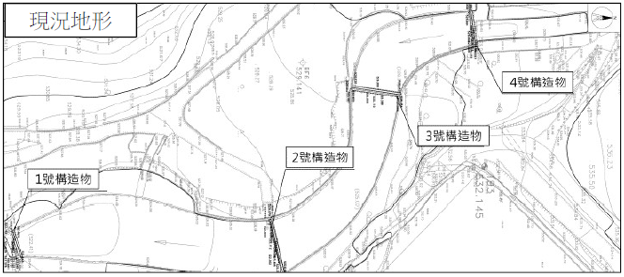

1. 4座攔砂壩位置圖

資料來源：南投縣政府

|  |  |
| --- | --- |
|  |  |
| 第1座攔砂壩  建置攔砂壩、種植落羽松 | 第1座攔砂壩  部分拆除、落羽松已移除 |

1. 第1座攔砂壩照片

資料來源：本院履勘及媒體照片

### 南投縣政府後續於113年3月4日派員會同該縣水土保持服務團技師至現場實地勘查，現況未擬具水土保持計畫送審，擅自於野溪設置攔砂壩及護岸等設施，並於林業用地上修整道路、開挖整地及設置擋土牆等情事，已違法水土保持法，裁處李君、劉君2位地主各30萬元。經媒體報導，業者於113年4月1日自行部分拆除第1座攔砂壩（如上照片），第2至4座攔砂壩則未處理（如下照片）。

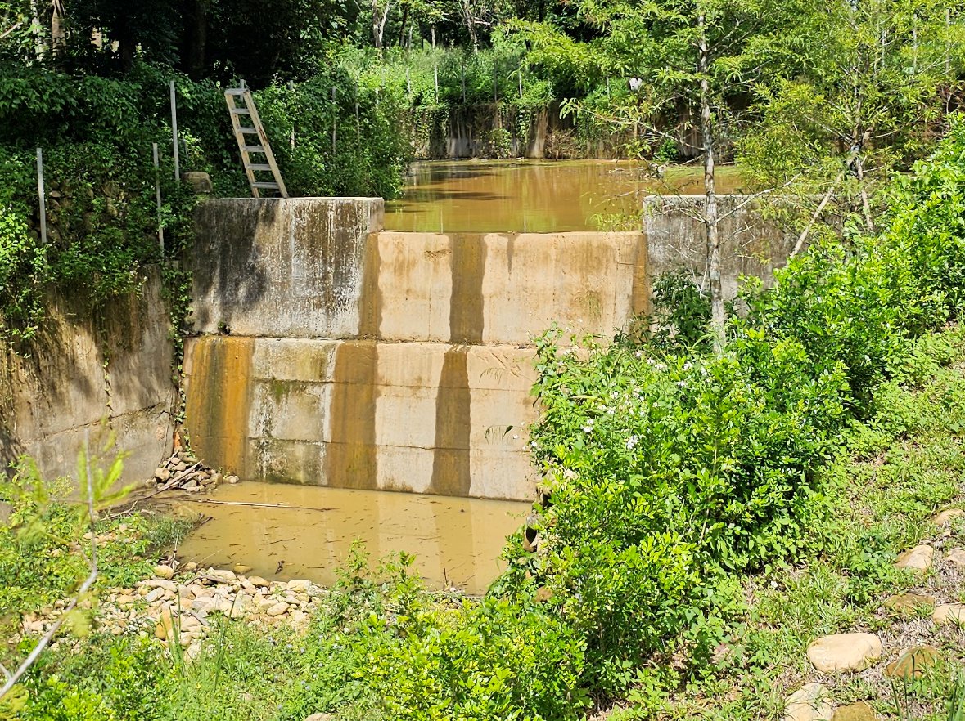

1. 第2座攔砂壩

資料來源：本院履勘照片

### 針對上開攔砂壩拆除情形，南投縣政府表示，第1座攔砂壩僅拆除部分堰口，以擴大通水斷面，同時移除落羽松以防止洪峰來臨時，對下游橋梁之通水斷面形成阻礙，第2座至第4座攔砂壩拆除較具工程規模，顧及周邊公共安全及野溪下游生態環境，已於113年6月21日、8月16日邀集當地居民、相關專家學者、水土保持技師及土地所有權人進行拆除審查會議，審查結論[2]略以：

#### 本案拆除施工**一次拆或分階段拆均請於114年2月底完成**，並於拆除前及完工階段均以書面函報該府備查，原則上既有南岸（順水流左岸）維護路基及已申請部分免予拆除，**餘未申請私設之北側護岸（順水流右岸）、橫向4座阻水構造物則全部拆除**，施工拆除安全方式則請水土保持團隊技師研議，考量以安全為基礎與生態為導向，以及水域生態棲息地之健康發展。

#### 拆除後之混凝土構造物殘塊請埔里農莊自行處置，不得造成二次災害，應選擇適當堆置地點或運至合法棄土場，並負確實追蹤責任，其堆積方式請依水土保持技術規範第187條至第191條規定辦理。

#### 拆除後岸坡至少需整坡至1：1.5，並造林以植生綠化保育水土資源、固土護坡與維護各種生物活動或覓食廊道之功能，俾利快速形成自然植物群落現象。

### 另水土保持法中央主管執行機關水保署表示，現場擅設攔水構造物，涉及開挖整地已違反水土保持法第12條未先擬具水土保持計畫送審擅自開發之規定；另查水土保持技術規範針對野溪治理、防砂壩、固床工及整流工程均訂有相關規定（第64、65、98~105、110-1~112條），該等攔水構造物未考量上游集水區之逕流及下游之出流等，未進行流量檢算擅自設置，違反同法第8條未依水土保持技術規範實施水土保持處理與維護。本案擅自建置攔砂壩蓄水或另作他用，如屬私人有目的開發，應由埔里農莊依水土保持技術規範實施，經調查規劃設計及依施工規範進行治理，違反者應依水土保持法裁罰。

### 綜上，南投縣政府於113年2月6日現勘時，發現埔里農莊於野溪私設4座攔砂壩，並於野溪中種植落羽松，有阻礙水流之疑慮，經該府要求限期拆除並開罰2位地主各30萬元，業者僅部分拆除第1座攔砂壩；其餘攔砂壩經該府邀集專家技師於113年8月16日決議，應於114年2月底前完成拆除工作，惟經本院114年3月調查，第2至4座攔砂壩迄今仍矗立於野溪中未被拆除，該等明顯違反水土保持法之攔水構造物，經地方主管機關發現已逾1年仍未改善，南投縣政府處置作為顯有怠失。

## **南投縣政府依水土保持法多次裁罰埔里農莊並限期改正，惟業者僅依據現況擬具「水土保持處理與維護計畫」，該府備查時，隨函要求業者後續仍需提出水土保持計畫送審，惟均未提出，肇致私設之砌石擋土牆、水泥鋪面、施作農路等違規設施，迄未拆除，仍屬違法狀態，顯置水土保持法及政府公權力於不顧****，南投縣政府未積極監督業者處理，或該府依法執行強制拆除等作為，核有違失**

### 水土保持法第12條第1項規定：「水土保持義務人於**山坡地**或森林區內從事下列行為，**應先擬具水土保持計畫**，送請主管機關核定……：一、從事農、林、漁、牧地之開發利用所需之**修築農路或整坡作業**。……四、開發建築用地、設置公園、墳墓、遊憩用地、運動場地或軍事訓練場、**堆積土石**、處理廢棄物或**其他開挖整地**。」同法第23條第2項規定：「未依第12條至第14條規定之一擬具水土保持計畫送主管機關核定而擅自開發者，除依第33條規定按次分別處罰外，主管機關應令其停工，得沒入其設施及所使用之機具，**強制拆除及清除其工作物**，所需費用，由經營人、使用人或所有人負擔，並自第1次處罰之日起2年內，暫停該地之開發申請。」同法第26條第1項規定：「為保護公共安全，**實施緊急水土保持之處理與維護**，主管機關得就地徵用搶修所需之物料、人工、土地，並得拆除障礙物。」

### 本案違反水土保持法，南投縣政府已裁罰13次，罰鍰總計240萬元，並要求限期改正，業者後續提送緊急之水土保持處理與維護計畫函請該府審查，縱使南投縣政府備查維護計畫，亦僅為擅自建造下之緊急處置作為，備查函同時要求業者後續仍需依正常程序，提送水土保持計畫送審，惟業者均未提出，現況仍處持續違規狀態，於年度防汛期（5月-11月），颱風豪雨恐仍有致災風險。

### 本院113年9月24日前往南投縣埔里鎮現地履勘，發現開闢施工便道之水泥鋪面，改善作為僅於其上補土並種植植物掩蓋，未將水泥鋪面拆除，且砌石擋土牆、開挖整地之農路均仍存在於現場，違規情形仍然存在。

|  |  |
| --- | --- |
|  |  |
| 開闢施工便道  鋪設水泥鋪面 | 本院履勘施工便道，水泥鋪面未拆除，於其上補土種植掩蓋 |
|  |  |
| 私設砌石擋土牆 | 開挖整地、施作農路 |

1. 埔里農莊違規情形照片

資料來源：南投縣政府及本院履勘照片

### 水保署表示，本案南投縣政府裁罰埔里農莊多次，惟限期改正進度落後，依水土保持法第23條第2項規定，該府除依同法第33條規定按次分別處罰外，應令其停工，並得沒入其設施及所使用之機具，強制拆除及清除其工作物，所需費用，由經營人、使用人或所有人負擔。另依據南投縣政府所訂之裁罰基準規定，指定埔里農莊自行拆除及清除工作物之內容及完成期限，屆期不拆除或清除其工作物者，亦可由該府強制拆除及清除之，所需費用，由水土保持義務人承擔，以達嚇阻違規效益。

### 綜上，南投縣政府依水土保持法多次裁罰埔里農莊並限期改正，惟業者僅依據現況擬具「水土保持處理與維護計畫」，該府備查時，隨函要求業者後續仍需提出水土保持計畫送審，惟均未提出，肇致私設之砌石擋土牆、水泥鋪面、施作農路等違規設施，迄未拆除，仍屬違法狀態，顯置水土保持法及政府公權力於不顧，南投縣政府未積極監督業者處理，或該府依法執行強制拆除等作為，核有違失。

## **埔里農莊之一新遊憩設施用地（旅館）、茶品休閒農場、里山森活渡假村（旅館）等3大開發案，皆有規劃設置旅館及餐飲設施，南投縣政府對於各項開發案，需進行農地變更使用、水土保持計畫、環境影響評估及旅館設置等依法審查之業務，因本案深受社會大眾矚目，南投縣政府允宜定期或不定期以新聞稿或其他公示方式，向民眾說明該府之各項作為，以符民需**

### 查埔里農莊一新遊憩設施用地（旅館）、茶品休閒農場、里山森活渡假村（旅館）等3大開發案，皆有規劃設置旅館、餐飲設施、農產品與農村文物展示（售）設施等。該府針對前揭3大開發案，需進行農地變更使用之審查、水土保持計畫受理與審核、環境影響評估之審議，以及旅館開發相關申請行政程序。

### 農地變更使用審查情形：一新遊憩設施用地（旅館）部分，南投縣政府114年1月21日原則同意農業用地變更使用；里山森活渡假村（旅館）目前正審查中；茶品休閒農場已於114年1月24日函[3]送該府初審通過之「埔里農莊茶品休閒農場籌設經營計畫書」予農業部，請農業部審核。

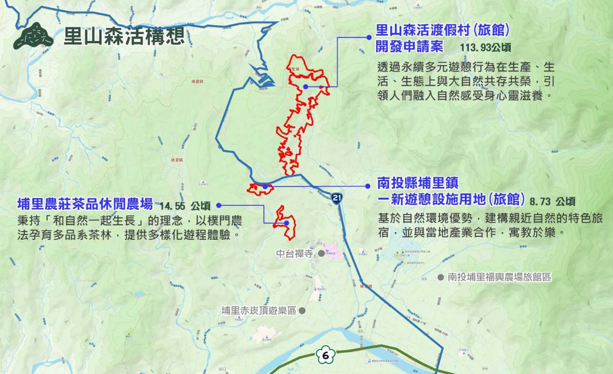

1. 埔里農莊3件開發案位置圖

資料來源：埔里農莊官網

### 水土保持計畫申請情形：

埔里農莊於埔里鎮申請2件水土保持計畫、1件水土保持規劃書，概述如下：

#### 「南投縣埔里鎮水尾段1-19地號等3筆土地」水土保持計畫（已完工）：

##### 計畫目的：農業設施、溫室、農地整坡及農路。

##### 目的事業主管機關：南投縣埔里鎮公所。

##### 計畫範圍：水尾段1-19、1-788及1-789地號（3.81公頃）。

##### 審核過程：南投縣政府108年10月28日受理，109年6月19日核定，109年7月29日開工，110年6月4日受理第1次變更設計，110年11月16日第1次變更設計核定，111年4月15日完工。

#### 「埔里農莊辦公室新建工程」水土保持計畫（已核定尚未申報開工）：

##### 計畫目的：開發建築。

##### 目的事業主管機關：南投縣政府建設處。

##### 計畫範圍：水尾段1-37及1-789地號(0.23公頃)。

##### 審核過程：112年6月30日受理、112年12月12日核定。

#### 「南投縣埔里鎮一新遊憩用地（旅館）開發申請案」水土保持規劃書：

##### 計畫目的：開發建築。

##### 目的事業主管機關：南投縣政府觀光處。

##### 計畫範圍：水尾段1-24、1-246、1-247、1-769地號及大坪頂段1386、1404、1406、1407、1408、1410、1411、1426、1427、1427-2、1427-4、1427-6、1427-8、1446、1446-1、1446-2、1446-3、1449、1450、1451、1452、1455等26筆土地（8.73公頃）。

##### 審核過程：南投縣政府112年12月29日受理，113年10月16日函[4]審定，並於審定函中說明「後續申請程序請依據水土保持法、水土保持法施行細則、水土保持計畫審核監督辦法及目的事業主管機關等相關規定辦理，始得進行開發行為。」**截至114年3月本院調查期間，水土保持計畫尚未送件**。

### 南投縣政府表示，埔里農莊3大開發案中，目前正在進行南投縣埔里鎮一新遊憩用地（旅館）開發申請案之環評審查，並於113年10月4日召開會議，會議結論略以：

#### 請開發單位於114年6月15日前，依委員、各方意見及決議補充於環境影響說明書，修正後再召開會議。

#### 請開發單位將鄰近區域（半徑10公里）全數開發行為，納入本案環境影響說明書評估。

#### 請針對本次會議發言民眾所提意見，專節呈現於環境影響說明書，並具體回應及加強與民眾溝通及意見交流。

#### 請針對本案開發行為，對臺灣副細鯽棲地之影響專節說明。

#### 請重新辦理一次豐水期及枯水期之地面水及地下水之水文及水質監測，並檢視其餘環境背景調查資料是否需補充調查（如：生態背景資料）。

### 綜上，埔里農莊之一新遊憩設施用地旅館、茶品休閒農場、里山森活渡假村等3大開發案，皆有規劃設置旅館及餐飲設施，南投縣政府對於各項開發案，需進行農地變更使用、水土保持計畫、環境影響評估及旅館設置等依法審查之業務，因本案深受社會大眾矚目，南投縣政府允宜定期或不定期以新聞稿或其他公示方式，向民眾說明該府之各項作為，以符民需。

## **本案所涉南投縣埔里鎮3大開發案中，經本院調查有多筆國有土地遭占用情事，財政部國有財產署除以訴訟維護國家權利外，亦需加強國有土地之巡查，運用科技能量輔助管理；另南投縣政府審查各開發案時，亦宜加強查核開發案範圍之土地權屬、來源是否合法，有無占用國有土地情形，始符法制**

### 南投縣政府113年2月15日函[5]副知財政部國有財產署中區分署南投辦事處，說明該府埔里鎮小埔社段191-1114地號之**國有農牧用地**，遭業者占用情事，請逕依法辦理。該署[6]函復本院表示，經派員現勘，小埔社段191-1114地號國有土地，現況遭業者占用作為水泥通道及雜木、雜草地等。

### 另該署經查埔里農莊劉君占用水尾段940地號、小埔社段185-569、191-1036、191-1037、191-1066、191-1107及191-1114地號等7筆國有土地，其中小埔社段185-569、191-1036、191-1037、191-1066地號4筆國有土地，劉君前於110年間送件申請耕地放租，爰該署南投辦事處113年2月23日通知劉君繳納使用補償金，並就未申租之水尾段940地號等國有土地，請其申請取得合法使用權或騰空地上物返還土地。

### 上述劉君申租之4筆國有土地，經該署南投辦事處審查符合規定，於113年8月22日簽訂國有耕地放租租賃契約書，其餘水尾段940地號、小埔社段191-1107、191-1114地號3筆國有土地，劉君已繳納使用補償金至113年6月30日，惟未配合騰空返還，爰該署南投辦事處於113年9月13日委託律師就劉君未返還之土地於同年月25日向法院提起請求返還土地暨給付不當得利民事訴訟。

### 本院113年9月11日函[7]請財政部國有財產署，有關埔里農莊位於南投縣埔里鎮3件大型開發案，有無占用國有土地情事，經該署所屬南投辦事處以環境部環評書件查詢系統下載之埔里農莊申請開發資料所載開發範圍比對結果，小埔社段185-569地號等9筆[8]國有土地夾雜於「里山森活渡假村（旅館）開發申請案」範圍；大坪頂段1405地號等2筆[9]國有土地夾雜於「南投縣埔里鎮一新遊憩用地（旅館）開發申請案」範圍；至埔里農莊茶品休閒農場無涉該署經管國有土地。上開開發案所涉11筆國有土地，除三條崙段399地號國有土地已納入埔里農莊申請開發案環境影響說明書之土地清冊，劉君已送件申購外，其餘10筆國有土地未列入土地清冊，爰南投辦事處113年9月20日函[10]請南投縣政府要求申請人向該處申請取得國有非公用土地同意提供申請開發意向書後，納入開發範圍，以避免開發案核准後影響國有土地利用或鼓勵開發人占用國有土地。

### 綜上，本案所涉南投縣埔里鎮3大開發案中，經本院調查有多筆國有土地遭占用情事，財政部國有財產署除以訴訟維護國家權利外，亦需加強國有土地之巡查，運用科技能量輔助管理；另南投縣政府審查各開發案時，亦宜加強查核開發案範圍之土地權屬、來源是否合法，有無占用國有土地情形，始符法制。

## **農業部98年3月公告臺灣副細鯽（臺灣白魚）為珍貴稀有保育類野生動物，南投縣埔里鎮一新里附近刣牛坑溪即為臺灣白魚棲息地之一，在地居民與水保署、林業署等單位共同協力下復育有成，並於110年榮登聯合國「里山倡議國際夥伴關係」國際示範案例。現今上游有埔里農莊3大開發案進行中，相關單位允宜持續監測各項數據，評估對臺灣白魚之影響程度，並適時提出意見與建議，以維護珍稀動物之適存環境**

### 林業署於97年7月24日及10月17日邀集國內淡水魚類專家學者，召開2次淡水魚類群保育類野生動物評估分類專家會議，依據臺灣副細鯽之野生族群分布普遍性、棲地內優勢程度、野生族群趨勢、分類地位及面臨威脅等綜合考量，建議將臺灣副細鯽列為保育類野生動物。後續於農業部陸域野生動物保育諮詢委員會第6屆第4次委員會議決議通過，於98年3月4日公告[11]為**珍貴稀有保育類野生動物**，並自同年4月1日生效。

### 林業署表示，過往並無我國臺灣副細鯽之總族群量資訊，而在南投縣埔里鎮地區，農業部生物多樣性研究所、南投縣埔里鎮一新社區發展協會調查結果顯示，105年至111年間，南投縣埔里鎮一新社區周邊溪流每年的調查累積捕獲量分別為1,151、628、588、54、207、336、349尾，其中108年數量大幅減少，推測因受氣候異常變化，包括豪大雨造成當地土石流災害，及枯水期增長，致棲地環境改變造成。

### 100年一新社區發展協會成立，在林業署、水保署、農業部生物多樣性研究所、財團法人慈心有機農業發展基金會、南投縣政府、埔里鎮公所等單位輔導下，施行農村再生、社區林業、國土綠網、環保小學堂等計畫，找出社區困難並整合資源以解決問題，透過推動生態友善耕作提高農產品質，並以綠色保育標章及有機種植保護水源及生物棲地，更導入觀光體驗的概念來經營社區，引領社區永續發展，並於110年榮登聯合國「里山倡議國際夥伴關係」(International Partnership forthe Satoyama Initiative)國際示範案例[12]。

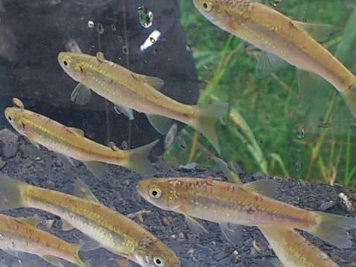

1. 臺灣白魚示意圖

資料來源：水保署

### 至於埔里農莊3大開發案對於下游臺灣白魚棲地之影響，林業署表示，埔里農莊開發案之開挖、整地等開發行為，可能造成刣牛坑溪上游森林植被移除、林地裸露，將使雨季時土壤逕流及沖蝕增加，造成溪流水質混濁、改變流速、增加淤積量，影響溪流棲地。長期而言，上游棲地缺乏植被覆蓋，水源無法有效涵養，對於溪流水源補充及地下水水位亦造成影響。又每年10月至隔年4月為乾燥季節，降雨量少且不平均，上述環境改變與其他外在因子干擾，可能影響臺灣白魚生存，惟其影響程度仍需進一步監測調查結果分析。

### 另有關埔里農莊3大開發案皆有「旅館」之設置，水量需求僅靠抽取地下水，對於下游臺灣白魚棲地之水源影響，水利署表示將持續進行埔里地區地下水觀測井之水位觀測工作，以掌握當地之地下水水位變化情況。

### 綜上，農業部98年3月公告臺灣副細鯽（臺灣白魚）為珍貴稀有保育類野生動物，南投縣埔里鎮一新里附近刣牛坑溪即為臺灣白魚棲息地之一，在地居民與水保署、林業署等單位共同協力下復育有成，並於110年榮登聯合國「里山倡議國際夥伴關係」國際示範案例。現今上游有埔里農莊3大開發案進行中，相關單位允宜持續監測各項數據，評估對臺灣白魚之影響程度，並適時提出意見與建議，以維護珍稀動物之適存環境。

# 處理辦法：

## 調查意見一至三，提案糾正南投縣政府。

## 抄調查意見一至三，函農業部農村發展及水土保持署，就水土保持法之查核與執行，輔導南投縣政府確實依法行政。

## 抄調查意見四至六，函請南投縣政府確實檢討改進見復。

## 抄調查意見五，函請財政部國有財產署確實檢討改進見復。

## 抄調查意見六，函請農業部農村發展及水土保持署、林業及自然保育署、經濟部水利署確實檢討改進見復。

## 調查報告之案由、調查意見及處理辦法，上網公布。

調查委員：浦忠成

中華民國　114　年　4　月　2　日

案名：埔里農莊開發案

關鍵字：埔里農莊、臺灣白魚、水土保持、攔砂壩、野溪、一新旅館、茶品休閒農場、里山森活。

1. 南投縣政府105年7月26日府農管字第10501469941號令修正發布，並自發布日施行。
2. 南投縣政府113年9月5日府農保字第1130218967號函送第2次審查會議紀錄。
3. 南投縣政府114年1月24日府農輔字第1140020142號函。
4. 南投縣政府113年10月16日府農管字第1130245327號函。
5. 南投縣政府113年2月15日府農管字第1130043795號函。
6. 財政部國有財產署113年10月1日台財產署管字第11300308640號函。
7. 本院113年9月11日院台調捌字第1130831822號函。
8. 里山森活渡假村（旅館）開發申請案範圍之9筆國有土地地號：南投縣埔里鎮小埔社段185-569、185-961、185-1256、185-1261、191-1107、191-1114、191-1140、191-1141、三條崙段399地號。
9. 埔里一新遊憩用地（旅館）開發申請案範圍之2筆國有土地地號：南投縣埔里鎮大坪頂段1405、1409地號。
10. 財政部國有財產署中區分署南投辦事處113年9月20日台財產中投二字第11325022170號函。
11. 農業部（原行政院農業委員會）98年3月4日農林務字第0981700180號公告修正陸域保育類野生動物名錄。
12. https://satoyama-initiative.org/case_studies/government-community-collaboration-for-natural-ecological-sustainability－yi-hsin-community-nantou/